Федеральное государственное бюджетное образовательное

учреждение высшего образования

«Алтайский государственный технический университет

им. И.И. Ползунова»

Факультет (институт) Информационных технологий

Кафедра Прикладная математика

Отчет защищен с оценкой______________

Е. Г. Боровцов

(подпись преподавателя) (инициалы, фамилия)

“____”___________ 2020 г.

Отчет

по лабораторной (практической) работе №5

по дисциплине Виртуализация информационной инфраструктуры

(наименование дисциплины)

ЛР 09.03.04.12.000 ОТ

(обозначение документа)

Студент группы ПИ-61 В.Р.Оверченко

(инициалы, фамилия)

Преподаватель Е. Г. Боровцов

(инициалы, фамилия)

Барнаул 2020

Docker - программное обеспечение для автоматизации развёртывания и управления приложениями в средах с поддержкой контейнеризации.

Для знакомства с Docker использовали виртуальную машину с ОС Debian 10. Установку ПО выполняли по инструкции с официального сайта <https://docs.docker.com/engine/install/debian/>.

Сначала было рекомендовано удалить все предыдущие версии Docker соответствующей командой. Т.к. операционка была «чистенькая», то и удалять было нечего, о чём нас и уведомили:

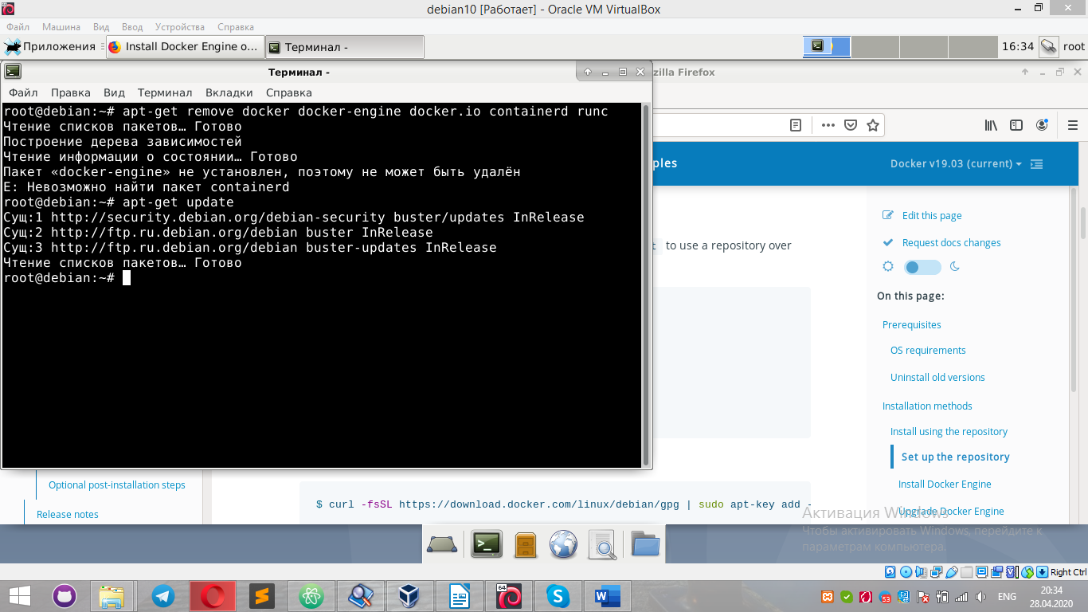

Нами была выбрана установка с помощью репозитория. Для этого необходимо настроить репозиторий Docker на машине.

Обновляем пакеты apt и устанавливаем необходимые, чтобы apt мог использовать репозиторий через HTTPS:

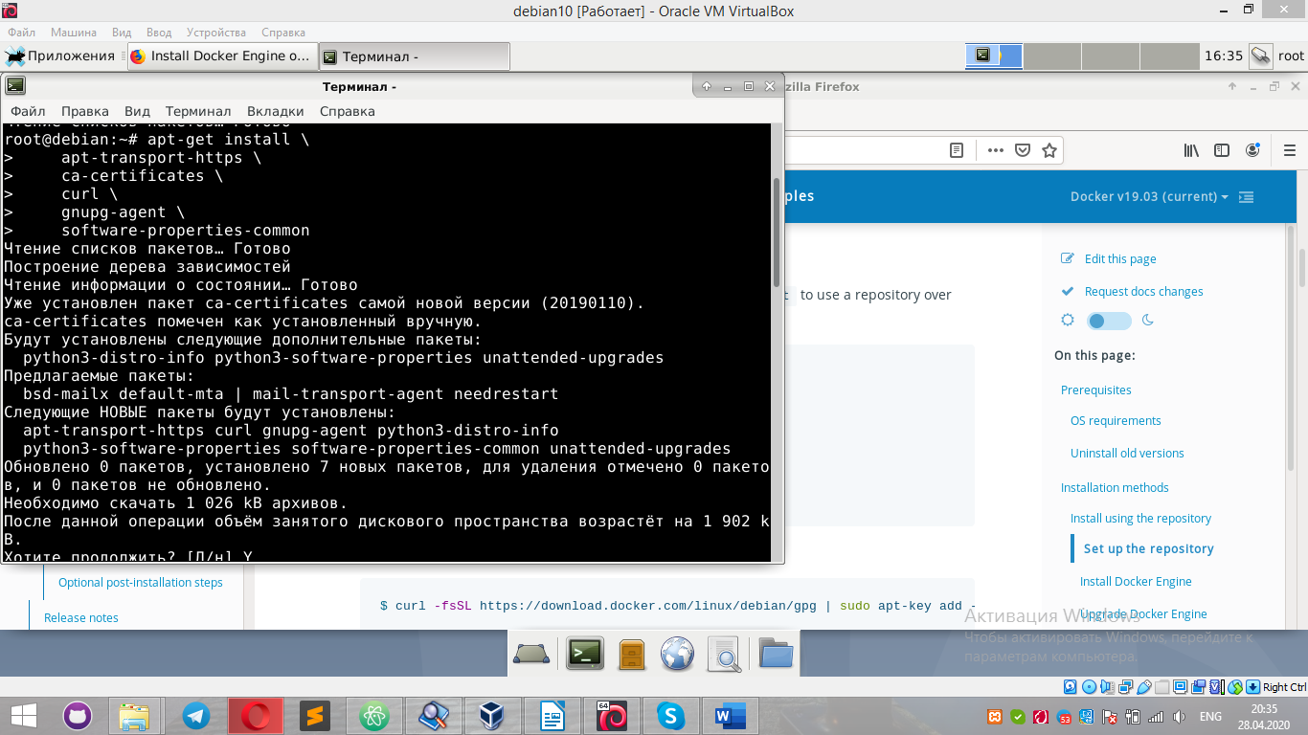

Добавляем официальный ключ GPG Docker и настраиваем хранилище:

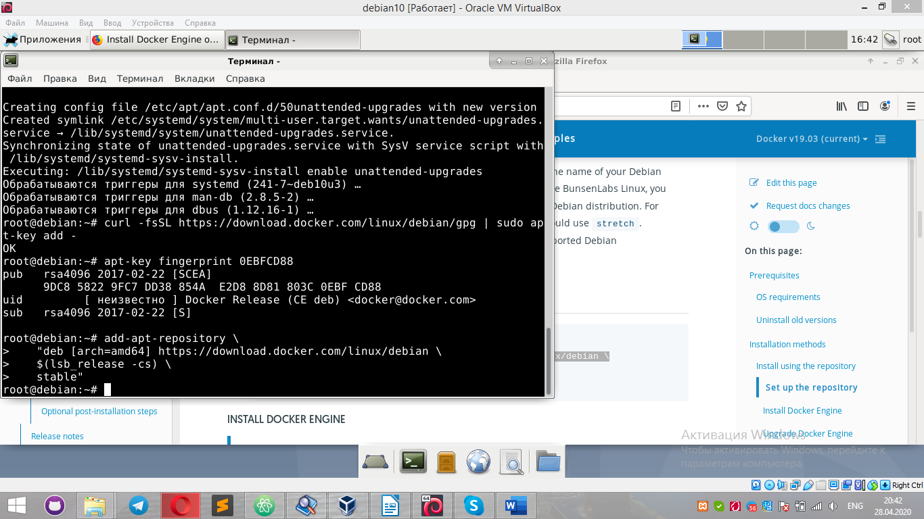

Репозиторий настроен, переходим к установке Docker. Для начала обновляем пакет apt, а затем инсталлируем последнюю версию Docker:

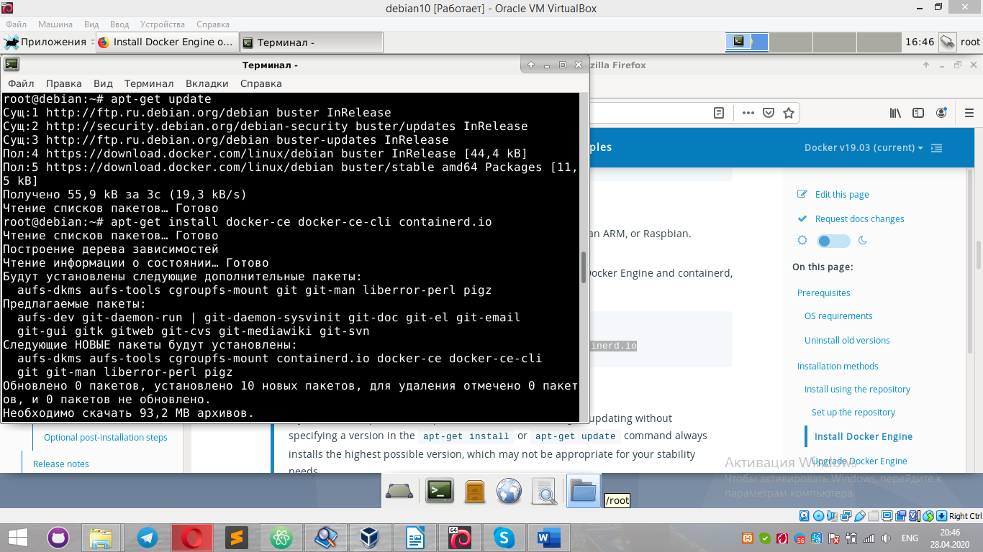

Для проверки работоспособности Docker запустили тестовый образ *hello-world*. Получили приветственное сообщение - всё работает:

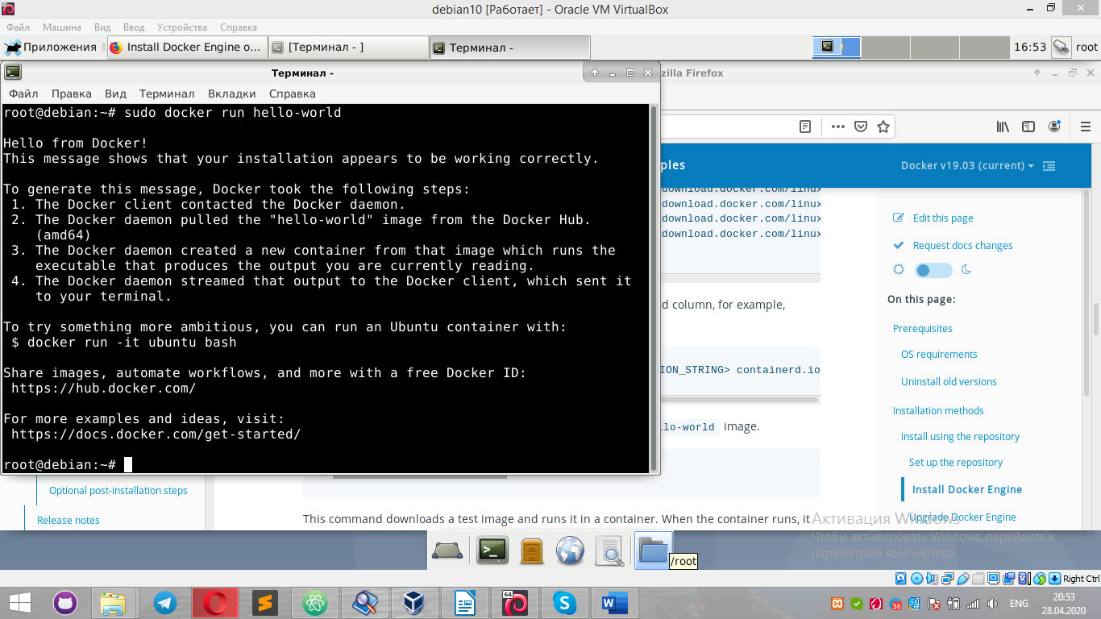

С помощью команды *docker images* можем просмотреть список образов:

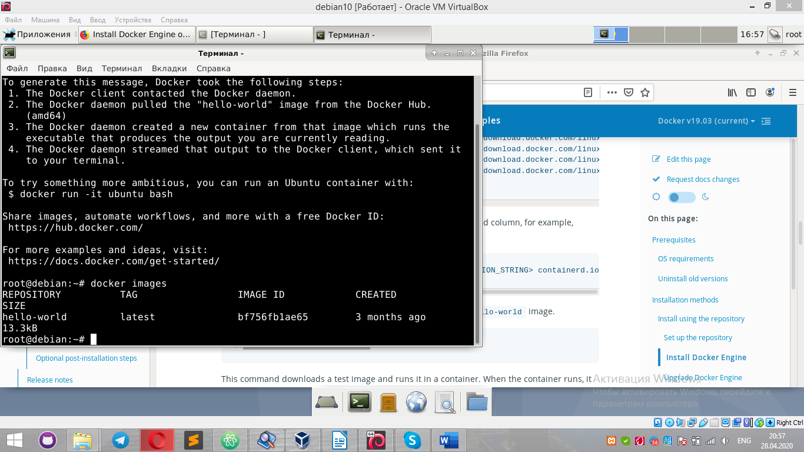

Теперь выполняем установку ОС Debian командой *docker pull Debian:latest.* Результат проверяем с помощью вышеописанной команды:

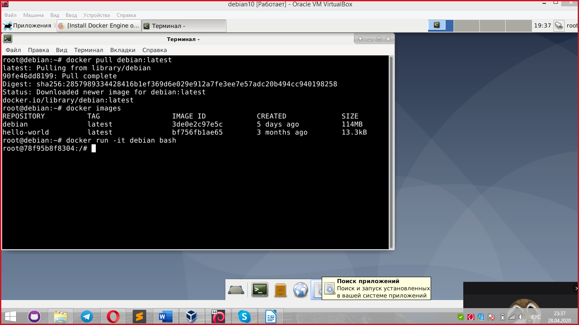

Выполняем запуск контейнера с Debian и обновляем пакеты apt для дальнейшего использования системы:

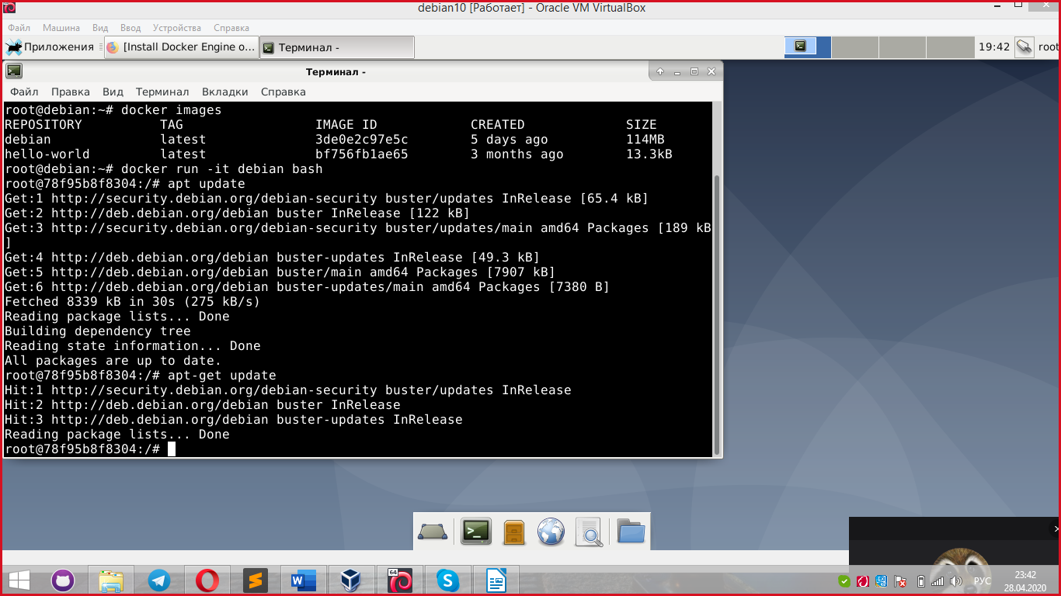

Попробуем установить текстовый редактор в систему. При выполнении команды *nano* получаем сообщение об отсутствии такой команды, как и должно быть. Далее инсталлируем редактор командой *apt-get install -y nano:*

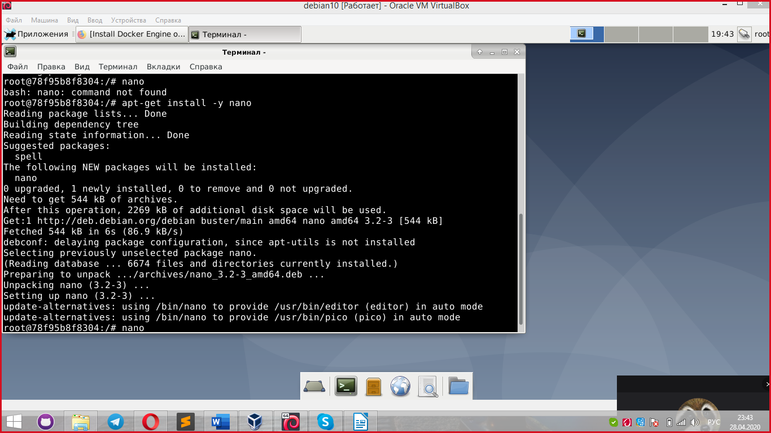

После успешной установки можем запустить редактор:

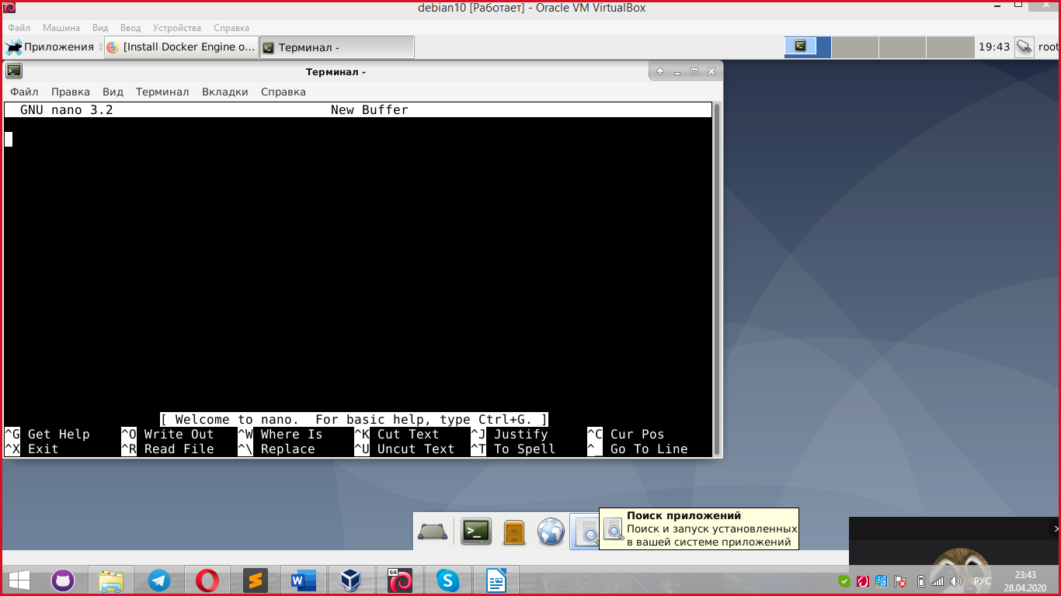

С помощью команды *docker pull mysql* инсталлируем БД mysql:

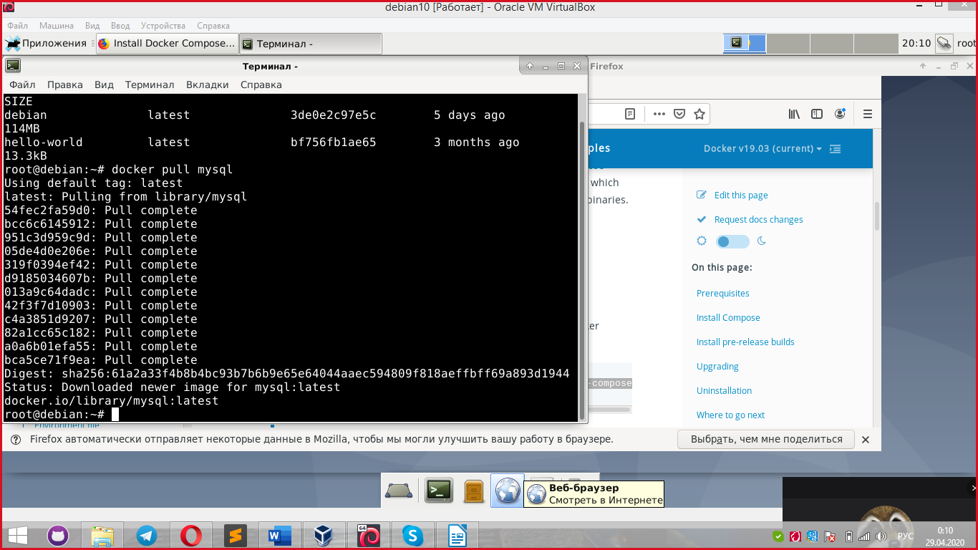

Запускаем:

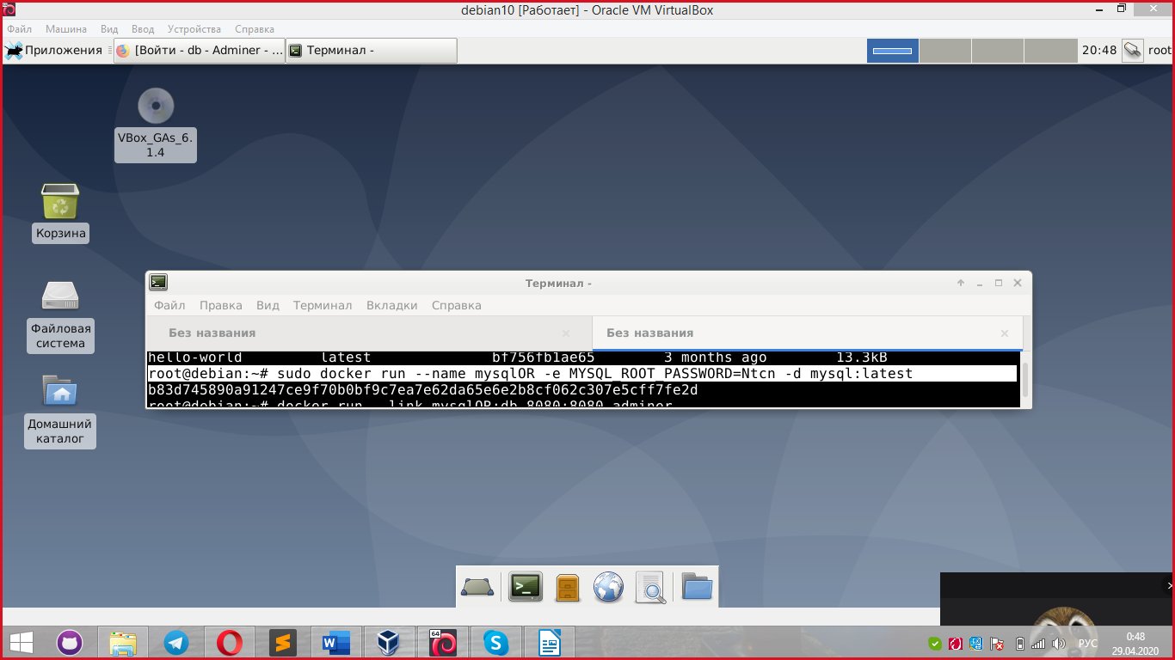

Устанавливаем *adminer* для возможности работы с БД через веб-интерфейс:

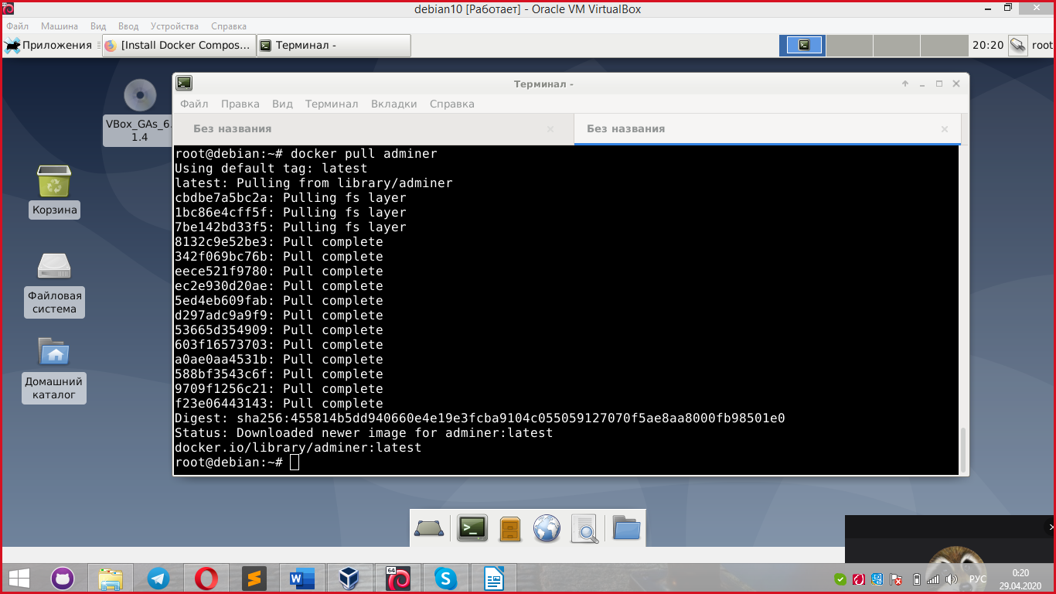

Запускаем службу и переходим на указанный порт:

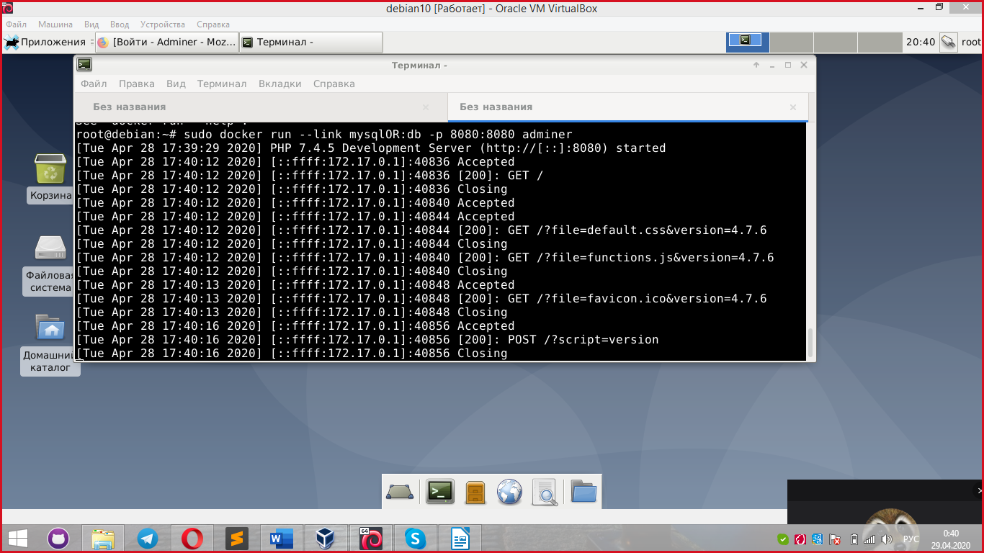

В браузере видим нашу БД:

